Frische pur – kaufen, wo es wächst
Gemüse aus der Region direkt auf den eigenen Tisch
(GMH) Wer kann beim Anblick von rot leuchtenden Tomaten und frischen Erdbeeren, knackigem Paprika oder bunten Salaten noch widerstehen? Der Wochenmarkt vor Ort oder ein Hofladen in der Region ist Anziehungspunkt für viele Kunden - und das Woche für Woche. Dort wird der Einkauf zum Erlebnis. Neben der angenehmen Atmosphäre ist für viele Besucher eines klar: Obst und Gemüse – direkt vom Erzeuger – ist nicht nur tagesfrisch und lecker, sondern auch ökologisch wertvoll.
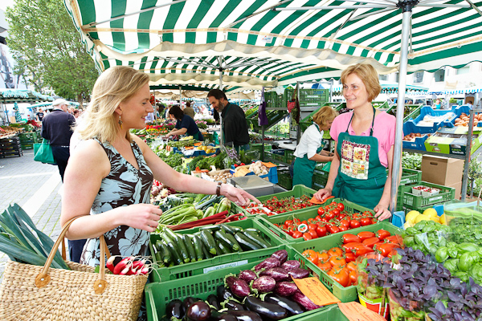
Bildnachweis: GMH

Bildunterschrift: Der Weg ist kurz und der Einkauf auf dem Wochenmarkt wird jede Woche erneut zum Erlebnis.
Bilddaten in höherer Auflösung unter:
http://www.gruenes-medienhaus.de/download/2012/06/GMH_2012_23_01.jpg

Viele Verbraucher schätzen einen Einkauf auf dem heimischen Wochenmarkt oder in einem Hofladen ganz in ihrer Nähe. Obst und Gemüse direkt vom Erzeuger bedeutet „Sehen, Riechen und Anfassen“. Ganz deutlich werden neben den kurzen Wegen für einen Einkauf auch die Vorteile von Frische und saisonaler Ware.
„Gestern wuchs das Gemüse noch auf dem Feld, heute landet es schon im eigenen Kochtopf“, freut sich der Kunde. Tagesfrische Produkte aus der Region sorgen dafür, dass man zu Hause alles guten Gewissens genießen kann. Dank der kurzen Wege zum Verbraucher kann der Erzeuger seine Ware immer reif ernten. Das wiederum sorgt für volles Aroma und ausreichende Vitamine.
Aufgrund geeigneter Anbauverfahren und neuester Technik gelingt es vielen ortsnahen Betrieben nahezu das ganze Jahr über, heimisches Obst und Gemüse anzubieten. Das Angebot ist riesig: Spargel und Rhabarber im Frühjahr, verschiedene Salate, Gurken, Tomaten, Auberginen, Paprika, Möhren und Spinat über Sommer bis hin zum Lagergemüse für den Winter wie Rot- und Weißkohl, Sellerie, Zuckerhut, Lauch oder Speiserüben sind Beispiele aus der Vielfalt.
Auch die Palette an heimischem Obst ist groß. Neben Erdbeeren oder Himbeeren stehen Äpfel, Birnen, Pflaumen, Kirschen, Pfirsiche und Nektarinen auf dem Kulturplan.
Immer wieder sorgen Marktgärtner für eine Überraschung, wenn sie ihren Kunden eine neue oder eine längst vergessene, wiederentdeckte Sorte in ihrem Repertoire präsentieren und zur Verkostung anbieten.
Das Vertrauen der Kunden ist groß. Obst und Gemüse aus der Region gibt Sicherheit, denn meist kennen sich Verkäufer und Kunden persönlich. Der Verkäufer am Marktstand und im Hofladen gibt dazu ausreichende Erklärungen und interessante Tipps für einen gesunden Speiseplan.

----------------------
[Kastenelement:]
Tipp: Wer zum Wochenmarkt seinen Einkaufskorb oder Trolley mitnimmt, spart Papier- und Kunststoff-Tüten, die später nicht entsorgt werden müssen. Außerdem lässt sich Obst und Gemüse so besser transportieren und man vermeidet Druckstellen auf empfindlicher Ware.

